实 验 报 告
课程名称 | 网络编程 | 实验课时 | 18
实验项目 | 用户注册与登录 | 实验时间 | 4.12-5.16
实验目的 | - 练习Socket编程，多线程编程设计  - 巩固网络通信和多线程的相关知识
实验环境 | Windows 10, Eclipse, JavaEE + JavaSE 1.8
实验内容（算法、程序、步骤和方法） | 一、任务要求：  - 用户注册：  - 客户端连接服务器，并发送registration request msg进⾏注册，然后客户端等待注册结果。  - 若注册请求通过，服务器在本地passwd⽂件中保存新⽤户的⽤户名和密码的hash值，并返回registration response msg，通知客户端注册成功。  - 若注册请求未通过（用户重名），并返回registration response msg，通知客户端注册失败。  - 用户登录：  - 客户端连接服务器，并发送login request msg进⾏登录，然后客户端等待登录结果。  - 服务器在本地passwd⽂件中查找对应⽤户记录，并计算login request msg中密码的hash 值，若hash⼀致，则验证通过，服务器返回login response msg，通知客户端登录成功。  - 若身份认证失败（⽤户名不存在或密码不正确），服务器返回login response msg，通知 客户端注册失败，并在返回消息中描述失败原因。  - 数据格式要求：  消息结构：  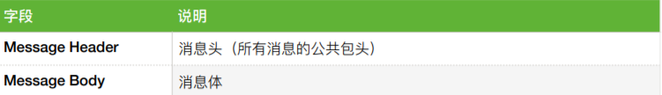  消息头格式：  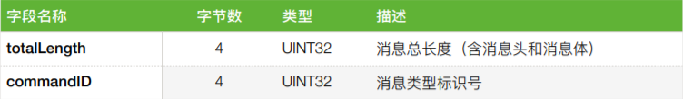  系统消息类型表 commandIDs：  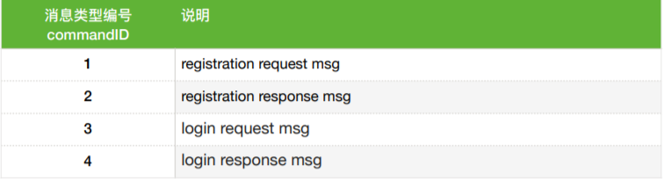  registration request msg 注册请求消息体格式  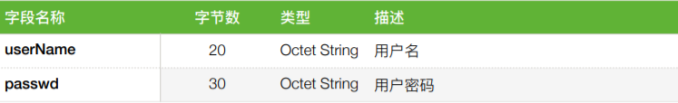  registration response msg 注册响应消息体格式  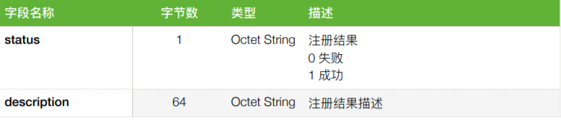  login request msg 登录请求消息体格式  login response msg 登录响应消息体格式  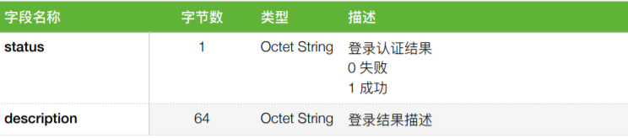  二、数据结构设计  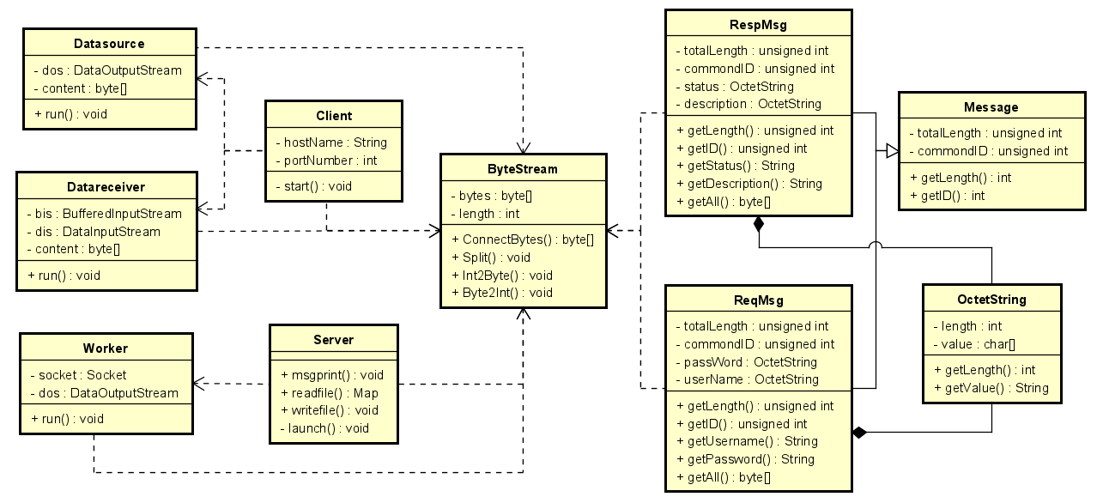  1、Server：服务器端，接收客户端请求并返回响应，完成注册信息的保存和登录信息验证，其中用到读取用户信息文件、写用户信息文件、写日志文件等功能；  Worker：实现服务器端的主要功能，通过Runnable接口实现线程级处理；  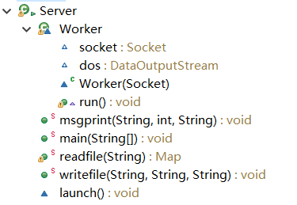  - Client：客户端，是用户完成注册和登录的对象；  Datasource：读入用户操作和输入数据，向服务器发送注册或登录请求，通过Runnable接口实现线程级处理；  Datareceiver：从服务器端接收响应数据并处理，通过Runnable接口实现线程级处理。  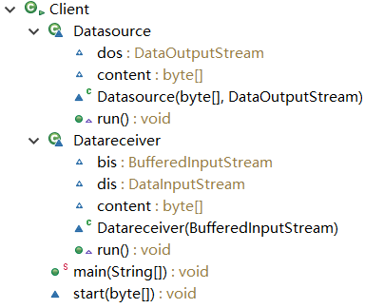  3、Message：消息类，包括ReqMsg和RespMsg两个子类。  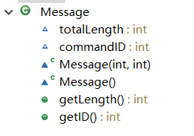  4、ReqMsg：请求消息类，继承自Message，包括注册请求和登录请求，通过commandID属性来区分。  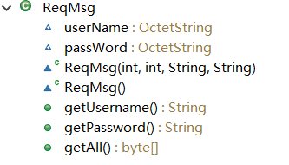  5、RespMsg：响应消息类，继承自Message，包括注册响应和登录响应，通过commandID属性来区分。  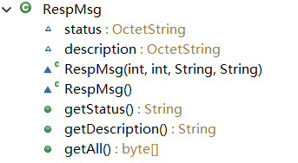  6、ByteStream：比特流类，专门用来处理比特流数据，包括比特流数据的生成、连接、裁剪、转化等。  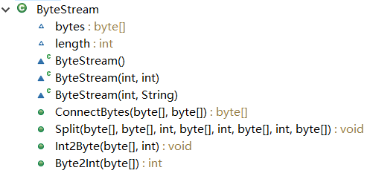  7、OctetString：消息体使用的数据结构，长度一定，空余的位用“\0”补齐  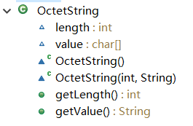  三、核心功能实现与相关程序设计  1、OctetString数据结构：  用固定长度的char[]数组保存每一个字节信息，剩余位用“\0”填充  代码：  OctetString(int len, String str) {  this.length = len;  this.value = new char[this.length];  for(int i = 0; i < str.length(); i++) {  this.value[i] = str.charAt(i);  }  for(int i = str.length(); i < this.length; i++) {  this.value[i] = '\0';  }  }  2、比特流处理：  数据的传输使用比特流，来实现按位处理，从而模拟报文的生成和读取  设置ByteStream类专门用于比特流数据的处理，其主要功能如下：  1）连接两个byte[]数组：  public byte[] ConnectBytes(byte[] bt1, byte[] bt2){  byte[] result = new byte[bt1.length + bt2.length];  System.arraycopy(bt1, 0, result, 0, bt1.length);  System.arraycopy(bt2, 0, result, bt1.length, bt2.length);  return result;  }  2）分割报文中比特流数据：  public void Split(byte[] bt, byte[] bt1, int p1, byte[] bt2, int p2, byte[] bt3, int p3, byte[] bt4){  //按照不同的消息格式分割消息内容，bt为原比特流数据，bt1-bt4用来顺序保存各段数据，p1-p3是三个分割点的位置  for(int i = p1-1; i >= 0; i--){  bt1[i] = bt[i];  }  for(int i = p2-1; i >= p1; i--){  bt2[i-p1] = bt[i];  }  for(int i = p3-1; i >= p2; i--){  bt3[i-p2] = bt[i];  }  for(int i = bt.length-1; i >= p3; i--){  bt4[i-p3] = bt[i];  }  }  其中，bt为原比特流数据，bt1-bt4用来顺序保存各段数据，p1-p3是三个分割点的位置  3）整数转化为比特流：  public void Int2Byte(byte[] bytes, int temp) { //将int数转化为byte  bytes[0] = (byte)(temp >>> 24) ;//bytes[0]表示一个int值的最高8位  bytes[1] = (byte)(temp >>> 16);//bytes[1]表示一个int值的接下来的8位  bytes[2] = (byte)(temp >>> 8);//bytes[2]表示一个int值的再接下来的8位  bytes[3] = (byte)(temp); //bytes[3]表示一个int值的最低8位  }  - 比特流转化为整数：  public int Byte2Int(byte[] bytes) { // 将byte转化为int  return (bytes[0] << 24) | //还原int值最高8位  ((bytes[1] & 0xff) << 16) | //还原int值接下来的8位  ((bytes[2] & 0xff) << 8 ) |//还原int值再接下来的8位  (bytes[3] & 0xff); //还原int值的最低8位  }  3、服务器端多线程处理：  可以同时与不同客户端之间建立通信，接收请求并完成相应的注册和登录验证，将通信内容保存到日志文件。  设置Worker类，通过Runnable接口实现线程级处理，利用ServerSocket实现多线程；  建立输入输出流，实现数据的接收和发送；  按特定长度的byte[]数组从缓冲区读取数据，利用ByteStream类实现报文数据的解析处理和响应报文的生成；  保存在用户信息文件userinfo.txt中的是用户名和密码哈希值，读取文件返回一个用户名和用户密码哈希值的对照表，用过查找用户名、比较报文中密码的哈希值实现注册与登录的验证。  Worker类run():  public void run() {  int p1 = 4, p2 = 8, p3 = 28;  try {  //打开sock输入输出流  BufferedInputStream bis = new BufferedInputStream(socket.getInputStream());  DataInputStream dis = new DataInputStream(bis);  ByteStream bs = new ByteStream();  byte[] len = new byte[4]; //totalLength  byte[] ID = new byte[4]; //commandID  byte[] username = new byte[20]; //username  byte[] password = new byte[30]; //passwd  byte[] bytes = new byte[58];  if(dis.read(bytes) != -1){  bs.Split(bytes, len, p1, ID, p2, username, p3, password);  }  int length = bs.Byte2Int(len);  int id = bs.Byte2Int(ID);  String temp1[] = new String(username).split("\0"); //读到\0说明字符串已读完，剩余为空白填补  String usernm = temp1[0];  String temp2[] = new String(password).split("\0");  String passwd = temp2[0];  RespMsg response = new RespMsg();  response.totalLength = length;  response.commandID = id + 1;  String filename = "../User/src/user/userinfo.txt";  String logfile = "../User/src/user/log.txt";  String stat_dsp;  Map info = readfile(filename);  if(id == 1){ //注册  if(info.get(usernm) == null){  writefile(filename, usernm, passwd);  stat_dsp = new String("Successfully Register");  response.description = new OctetString(64, stat_dsp);  response.status = new OctetString(1, "1");  }  else {  stat_dsp = new String("The Username Exists");  response.description = new OctetString(64, stat_dsp);  response.status = new OctetString(1, "0");  }  }  else if(id == 3){ //登录验证  if(info.get(usernm) == null){  stat_dsp = new String("The User Dose not Exists");  response.description = new OctetString(64, stat_dsp);  response.status = new OctetString(1, "0");  }  else if (info.get(usernm).equals(String.valueOf(passwd.hashCode()))){  stat_dsp = new String("Successfully Log in");  response.description = new OctetString(64, stat_dsp);  response.status = new OctetString(1, "1");  }  else{  stat_dsp = new String("Password Error");  response.description = new OctetString(64, stat_dsp);  response.status = new OctetString(1, "0");  }  }  else {  stat_dsp = new String("Option Information Error");  response.description = new OctetString(64, stat_dsp);  }  //回复客户端信息  //Thread.sleep(20000);  msgprint(logfile, id, stat_dsp);  DataOutputStream dos = new DataOutputStream(this.socket.getOutputStream());  byte[] respmsg = response.getAll();  dos.write(respmsg);  } catch (Exception e) {  e.printStackTrace();  }  }  }  读用户信息文件readfile()：  public static Map readfile(String filename) throws IOException {  //读用户信息文件，返回一个用户名与密码哈希值的映射表Map  FileInputStream inputStream = new FileInputStream(filename);  BufferedReader bufferedReader = new BufferedReader(new InputStreamReader(inputStream));  String[] strvalue;  Map userinfo = new HashMap();  String str;  try{  while((str = bufferedReader.readLine()) != null)  {  strvalue = str.split("\t");  userinfo.put(strvalue[0], strvalue[1]);  }  return userinfo;  }catch (Exception e) {  System.out.println(e.getMessage());  return null;  }finally{  inputStream.close();  bufferedReader.close();  }  }  写用户信息文件writefile()：  public static void writefile(String filename, String username, String passwd)throws IOException{  //写用户信息文件，保存新的用户名和密码，写入的是密码的哈希值  BufferedWriter out = new BufferedWriter(new FileWriter(filename, true));  try{  String result = username+'\t'+passwd.hashCode()+'\n';  out.write(result);  } catch (IOException e) {  System.out.println(e.getMessage());  } finally{  out.close();  }  }  写日志文件并打印msgprint()：  public static void msgprint(String filename, int id, String stat_dsp)throws IOException{  //打印消息记录和时间戳并保存到日志  BufferedWriter out = new BufferedWriter(new FileWriter(filename, true));  try{  String msglog = new String();  String op;  if(id == 1){  op = new String("Register");  }  else if(id == 3){  op = new String("Log in");  }  else{  op = new String("Error");  }  msglog = "[" + (new Date()) + "] " + op + ": "+ stat_dsp;  System.out.println(msglog);  out.write(msglog + "\n");  } catch (IOException e) {  System.out.println(e.getMessage());  } finally{  out.close();  }  }  - 客户端多线程处理：  用户在客户端完成注册和登录，并接收服务器发送的响应获知操作是否成功。  设置Datasource和Datareceiver两个类，分别负责数据的发送和接收，二者通过Runnable接口实现线程级处理，在两个不同的线程中工作。  Datasource数据发送：  class Datasource implements Runnable {  //套接口的输出对象，向server发送数据  DataOutputStream dos;  byte[] content;  Datasource(byte[] bytes,DataOutputStream d) {  this.content = bytes;  this.dos= d;  }  @Override  public void run() {  try {  dos.write(content);  } catch (Exception e) {  e.printStackTrace();  }  }  }  Datareceiver数据接收：  class Datareceiver implements Runnable {  //套接口输入对象，从Server接收数据  BufferedInputStream bis;  DataInputStream dis;  byte[] content;  Datareceiver(BufferedInputStream b){  this.bis = b;  this.dis = new DataInputStream(bis);  }  @Override  public void run() {  int p1 = 4, p2 = 8, p3 = 9;  int resplen = 73;  try {  ByteStream bs = new ByteStream();  byte[] len = new byte[4]; //totalLength  byte[] ID = new byte[4]; //commandID  byte[] status = new byte[1]; //status  byte[] description = new byte[64]; //description  byte[] bytes = new byte[resplen];  if(this.dis.read(bytes) != -1){  bs.Split(bytes, len, p1, ID, p2, status, p3, description);  }  String temp[] = new String(description).split("\0");  String dsp = temp[0];  System.out.println(dsp);  } catch (Exception e) {  e.printStackTrace();  }  }  }  分两个线程处理：  public static void main(String[] args) throws IOException {  int ID = 0, op = 0;  String username, passwd;  System.out.println("请选择操作：1.注册 2.登录 3.退出");  Scanner input=new Scanner(System.in);  op = input.nextInt();  if(op != 3){  System.out.println("请输入用户名：");  username = input.next();  System.out.println("请输入密码：");  passwd = input.next();  input.close();  //int length = 8 + username.length() + passwd.length(); //字节数  int length = 58;  if(op == 1)  ID = 1; //注册  else  ID = 3; //登录  ReqMsg request = new ReqMsg(ID, length, username, passwd);  byte[] result = request.getAll();  Client btClient = new Client();  btClient.start(result);  }  else{  System.exit(0);  }  }  void start(byte[] bytestream) throws IOException {  Socket clientSocket = null;  try {  clientSocket = new Socket(this.hostName, this.portNumber);  DataOutputStream dos = new DataOutputStream(clientSocket.getOutputStream());  Datasource D1 = new Datasource(bytestream, dos);  BufferedInputStream bis = new BufferedInputStream(clientSocket.getInputStream());  Datareceiver D2 = new Datareceiver(bis);  Thread thread1 = new Thread(D1);  Thread thread2 = new Thread(D2);  thread1.start();  thread2.start();  } catch (Exception e) {  e.printStackTrace();  }  }
数据记录  和计算 | 程序测试：  - 注册测试：  1）正常注册  已注册的用户信息：  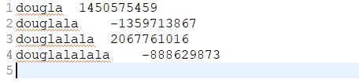  在客户端收入相应信息：  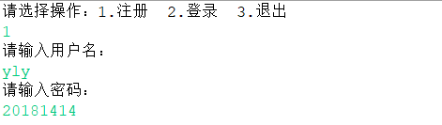  服务器显示注册成功  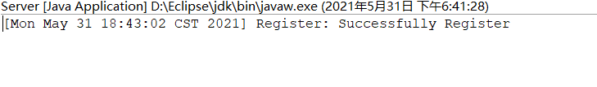  客户端接收到响应信息：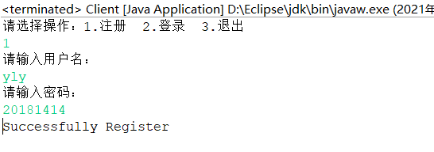  userinfo.txt保存新用户：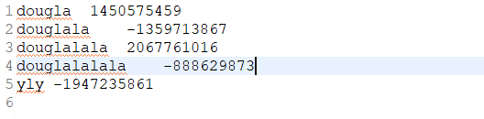  日志文件log.txt写入通信内容：  2）用户名已存在  注册输入已存在用户名：  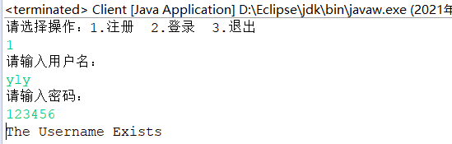  服务器返回注册失败的信息  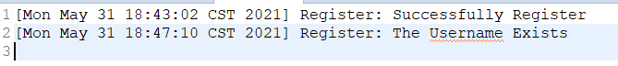  - 登录测试：  1）正常登录  输入用户名和密码  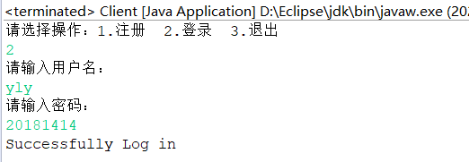  服务器返回登录成功的信息  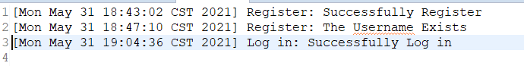  2）用户不存在  输入不存在的用户名  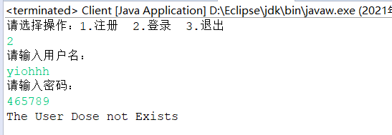  服务器返回用户不存在的登录失败信息  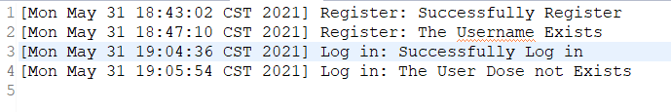  3）密码错误  输入错误的密码  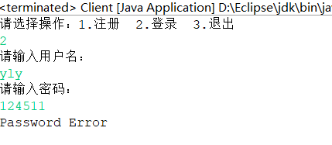  服务器返回密码错误的登录失败信息  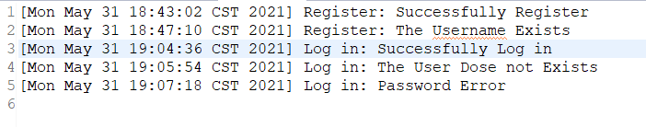  - 多线程测试：  为了更直观地显示系统的多线程并行处理功能，我们在每次通信中设置一个20s的延时  - 同时注册：  已经注册的用户信息  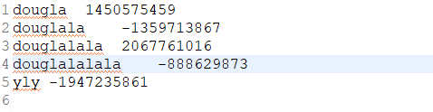  在服务器返回响应消息之前，就已经把新注册的用户信息保存在文件内，  然后再依次返回注册成功的响应信息而不出现阻塞或乱序写入的情况  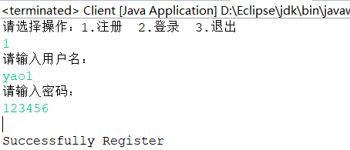  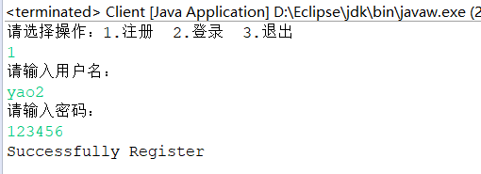  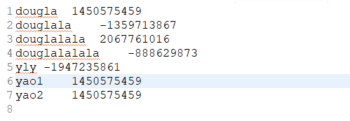  两次注册时间相差15s<20s，说明服务器端可以多线程处理不同的客户端请求  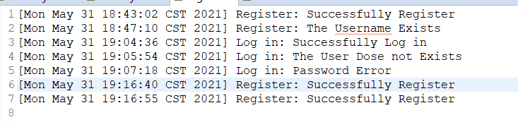  - 注册与登录同时进行  调整延时策略，只在写用户信息时进行延迟处理，其余流程不做延时处理  对同一用户同时进行注册与登录（先注册，紧接着登录）  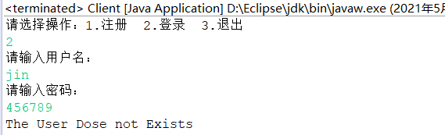  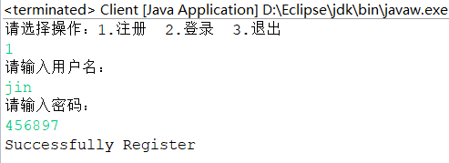  服务器首先返回用户不存在的登录失败信息，再返回用户注册成功的信息  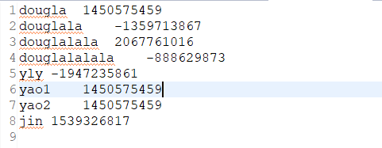  用户jin最终注册成功  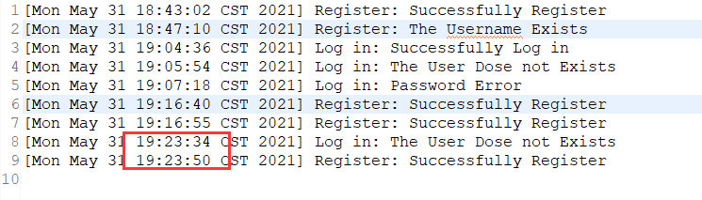登录失败与注册成功之间的时差为16s<20s，说明服务器对注册和登录请求是在不同线程中分开处理的，系统具有多线程并行处理的能力。
结 论  （结 果） | 通过测试，系统可以按照任务要求的数据格式进行服务器与客户端之间的通信，实现了用户注册登录及相应的信息验证功能，同时具有多线程并行处理的能力，证明程序设计合理有效，完成了课程要求。
小 结 | 通过用户注册登录系统项目的实践，练习了基于Socket的多线程网络通信编程，加深了对Socket通信和多线程的理解，提高了自己的程序设计能力
指导老师评 议 | 成绩评定： 指导教师签名：

